Муниципальное автономное дошкольное образовательное учреждение
детский сад №1 «Сказка»

Опыт работы
«Использование кинезио мешочков
в коррекционной практике педагога-психолога ДОУ
как метод всестороннего развития ребенка с ОВЗ»
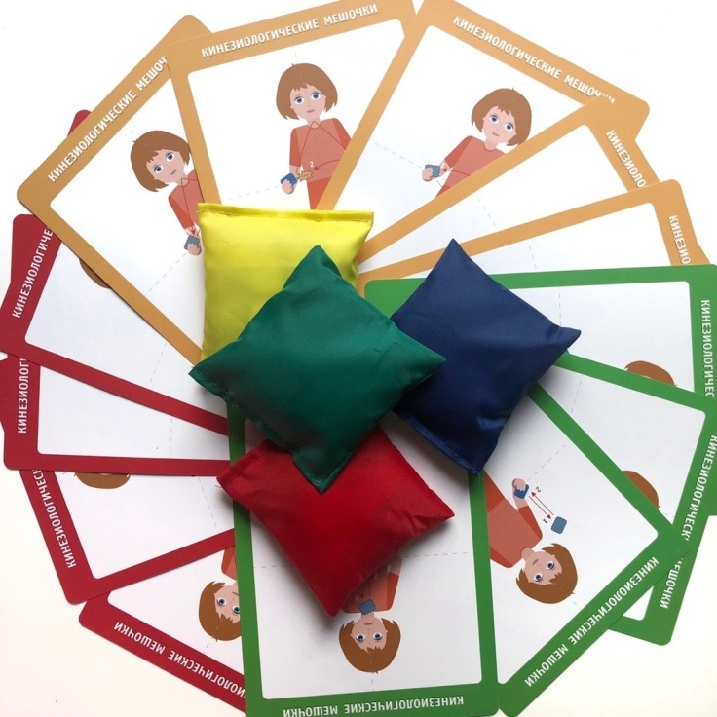

автор-составитель
педагог-психолог И.В. Серик

г. Приморско-Ахтарск, 2020 год

Содержание
1.Основные понятия, термины в описании педагогического опыта……………..3
2. Психолого-педагогический портрет группы воспитанников, являющихся базой для формирования представляемого педагогического опыта…...…….5
3. Педагогический опыт.
3.1. Описание основных методов и методик, используемых в представленном педагогическом опыте……………………………………………………………7
3.2. Актуальность…………………………………………………………………11
3.3. Научность……………………………………………………………………..14
3.4. Результативность
3.4.1. Определение уровня развития межполушарного взаимодействия……16
3.4.2. Мониторинг развития мелкой моторики рук старших дошкольников..17
3.4.3. Тест «Смотай клубок»…………………………………………………….17
3.4.4. Социальный интеллект (по методике Векслера)………………………..18
3.5. Новизна………………………………………………………………………21
3.6. Технологичность……………………………………………………………21
3.7. Описание основных элементов.
3.7.1. Общие условия коррекционно-развивающих занятий…………………24
3.7.2. Методы и приемы обучения………………………………………………24
3.7.3. Структура коррекционно-развивающих занятий……………………….26
3.7.4. Описание упражнений с кинезио мешочками……………………………27
4. Выводы…………………………………………………………………………31
5. Список используемой литературы и интернет-ресурсов………………….32
Приложения………………………………………………………………………34

1.Основные понятия, термины в описании педагогического опыта.
Кинезиология – эта наука о развитии головного мозга через движение. Кинезиологические упражнения (или как их еще называют «Гимнастика мозга») – это комплекс движений, позволяющих активизировать межполушарное воздействие, развивать мозолистое тело, улучшить память, внимание, речь, пространственные представления, развить мелкую и крупную моторику, снизить утомляемость, излишнее напряжение, повысить стрессоустойчивость организма. Эти упражнения просты в использовании и могут иметь как быстрый, так и накапливающийся эффект.
Кинезио мешочки («живые мешочки») – инструмент, который используется в системе нейропсихологической коррекции детей и нейропсихологической реабилитации взрослых в комплексе с другими методиками. Практически это тканевый мешочек с наполнителем (весом 150 гр.), наполненный на 2/3.
Функциональная асимметрия полушарий — это свойство мозга, отражающее различие в распределении нервно-психических функций между его левым и правым полушариями. Формирование и развитие этого распределения происходит в раннем возрасте под влиянием комплекса биологических и социокультурных факторов. Функциональная асимметрия полушарий является одной из причин существования у человека определенной структуры психики.
Мозолистое тело - толстый пучок нервных волокон, соединяющих два полушария, обеспечивает целостность работы головного мозга; необходимо для координации работы мозга и передачи информации из одного полушария в другое.
Нейропсихология — междисциплинарное научное направление, лежащее на стыке психологии и нейронауки, нацелена на понимание связи структуры и функционирования головного мозга с психическими процессами и поведением живых существ.
Телесные упражнения - при их выполнении развивается межполушарное взаимодействие, снимаются синкинезии (непроизвольные, непреднамеренные движения) и мышечные зажимы. В результате движений во время мыслительной деятельности простраиваются нейронные сети, позволяющие закрепить новые знания. При регулярном выполнении реципрокных (перекрестных) движений образуется большое количество нервных путей, связывающих полушария головного мозга, что способствует развитию психических функций.
Развитие мелкой моторики - тренировка тонких движений пальцев рук стимулирует общее развитие речи (морфологическое и функциональное формирование речевых областей совершается под влиянием кинестетических импульсов от рук), а также является мощным средством повышения работоспособности головного мозга.
Дети с ограниченными возможностями здоровья (далее ОВЗ) - это дети-инвалиды, либо другие дети в возрасте от 0 до 18 лет, не признанные в установленном порядке детьми-инвалидами, но имеющие временные или постоянные отклонения в физическом и (или) психическом развитии и нуждающиеся в создании специальных условий обучения и воспитания.
Межполушарное взаимодействие — особый механизм объединения левого полушария и правого полушария в единую интегративную, целостно работающую систему, формирующийся под влиянием как генетических, так и средовых факторов. Взаимодействие полушарий головного мозга обеспечивается комиссурными (спаечными) нервными волокнами.

2. Психолого-педагогический портрет группы воспитанников, являющихся базой для формирования представляемого педагогического опыта.
Настоящий опыт накапливался в течение длительного времени в результате работы с детьми логопедических групп. Выбранное мною направление деятельности не явилось случайным, это результат анализа исследований в области моторного и интеллектуального развития детей с ОВЗ 4-7 лет. В ДОУ функционируют 3 группы компенсирующей направленности для детей с нарушением речи (логопедические группы).
В основном у детей с ОВЗ сохраняются общие закономерности развития, свойственные нормально развивающимся детям. Вместе с тем имеют место специфические особенности формирования психических процессов. Так, у детей с речевыми расстройствами, вызванными органическими поражениями мозга, отмечается повышенная утомляемость, раздражительность, возбудимость, двигательная расторможенность. Для них характерно расстройство настроения, эмоциональная неустойчивость. Утомление быстро нарастает к вечеру, а также к концу недели и проявляется в усилении головных болей, расстройстве сна, повышенной двигательной активности. Как правило, у таких детей отмечается неустойчивость внимания и памяти, особенно речевой, низкий уровень понимания словесных инструкций, недостаточность регулирующей функции речи, низкий уровень контроля за собственной деятельностью, низкая умственная работоспособность. Психическое состояние этих детей неустойчивое, в связи с чем их работоспособность резко меняется. Сознание своей неполноценности и бессилия в попытках общения нередко приводят и к изменениям характера: замкнутости, негативизму, аффективным срывам. В некоторых случаях наблюдаются апатия и равнодушие. Дети с речевыми дефектами функционального происхождения эмоционально реактивны, легко дают невротические реакции в ответ на замечание, плохую отметку, неуважительное отношение со стороны воспитателя и других детей. Их поведение может характеризоваться негативизмом, повышенной возбудимостью, агрессией или, наоборот, повышенной застенчивостью, нерешительностью, пугливостью.
По концепции Л. С. Выготского, в зону ближайшего развития входят те психические свойства, которые еще только формируются и которые могут быть реализованы ребенком под руководством взрослого, в сотрудничестве с педагогом. Формирование у детей необходимых умений и навыков возможно благодаря показу образцов действий, который и осуществляет педагог в работе. Ребенок обучается таким же действиям в непосредственном сотрудничестве с педагогом и при его помощи. «То, что ребенок умеет делать сегодня в сотрудничестве, он сумеет сделать завтра самостоятельно», - говорил Л. С. Выготский.
Проводя наблюдение за детьми с ОВЗ в разнообразных видах деятельности, я увидела, что дети с проблемами в речевом, моторном и познавательном развитии, требуют коррекционно-развивающей работы в этом направлении новыми методами и приемами.
Я искала ответы на следующие вопросы: 1. Как поддержать познавательную активность ребёнка, развить его мыслительные процессы: восприятие, мышление память и воображение, не перегружая ребёнка излишней информацией? 2. Как помочь развить моторику и способности ребенка, сохраняя и улучшая при этом его психическое и физическое здоровье?
Ответом на эти вопросы, оказалась наука кинезиология. И в своем опыте я хочу представить комплекс упражнений для всестороннего развития ребенка с использованием кинезио мешочков.
Шесть лет назад я начала собирать теоретический материал по этой проблеме и вела накопление практического материала. Провела диагностическое обследование детей старшей и подготовительной логопедических групп на уровень развития интеллекта (по методике Векслера). С помощью специальных проб проверила, как у детей развита моторика и межполушарное взаимодействие.
После анализа результатов диагностики были определены направления коррекционно-развивающей работы с детьми. Основная форма работы - обучение детей на занятиях с психологом. В сетке занятий в средней, старшей и подготовительных группах один раз в неделю отведено время для развивающей и коррекционной работы психолога. Занятия проходят по 30-45 минут (в зависимости от группы). Количество детей в одной группе 12 человек. В течение года на протяжении 36 занятий идет постоянное развитие интеллектуальных и моторных способностей. Знакомство с «живыми мешочками» проводится начиная со среднего возраста. Целенаправленная коррекционно-развивающая работа начинается в старшей группе, но в подготовительной группе дети, изучив кинезиологические упражнения, не теряют к ним интереса, так как идет насыщение материала творческим подходом, упражнения усложняются и дети сами начинают придумывать упражнения. Занятие проходит в первой половине дня и по подгруппам по 5-6 детей.

3. Педагогический опыт.
3.1. Описание основных методов и методик, используемых в представленном педагогическом опыте.
Мозг, хорошо устроенный, стоит больше, чем мозг хорошо наполненный.
Мишель де Монтень.
Методическая разработка для детей старшего-подготовительного дошкольного возраста разработана согласно нормативным документам таким как Федеральный закон об образовании ФГОС ДО, Санитарно – эпидемиологические требования к устройству, содержанию и организации режима работы.
Данный опыт работы – часть системной предшкольной подготовки, которая построена на ведущей деятельности дошкольника – игре. Он основывается на принципах личностно-ориентированного подхода к ребенку, способствует созданию между взрослым и ребенком атмосферы сотрудничества, учитывает индивидуальные характеристики детей. Доступность содержания позволяет развивать способности ребенка, межполушарное взаимодействие, проявлять самостоятельность, активность, что является одним из главных признаков готовности ребенка к школе.
Работая с детьми с ОВЗ, я все чаще сталкиваюсь в своей работе с такими нарушениями как: диспраксия, дисграфия, дислексия, афазия, СДВГ, нарушения развития (в том числе моторные) и трудности коммуникации у детей с РАС.
Для преодоления этих нарушений, на мой взгляд, прекрасно подходит методика «Кинезиологические мячи и мешочки». В основе этой методики лежит понимание необходимости интеграции деятельности различных отделов мозга в целостную функциональную систему. Упражнения позволяют улучшить зрительно-моторную координацию, повысить концентрацию внимания, сформировать чувство ритма, улучшить межполушарное взаимодействие, преодолеть коммуникативные трудности. В основе коррекционно-развивающей методики «Кинезиалогические мячи и мешочки» лежит многолетний опыт американского педагога-исследователя Билла Хуберта, который создал систему Bal-A-Vis-X (балансировочные аудиально-визуальные упражнения), состоящую из более 300 эффективных упражнений с мячами и мешками на подбрасывание и отскок.
Взяв за основу методику Билла Хуберта и изучив работы отечественных ученых на эту тему, я обобщила полученный материал. Учитывая особенности детей с ОВЗ составила комплекс упражнений с кинезио мешочками. В практической работе с детьми придумывались новые упражнения, некоторые упражнения модернизировались.
В комплекс упражнений данного опыта, также включены элементы следующих методик:
1. Л.Д. Столяренко «Гимнастика для гармонизации деятельности полушарий мозга».
2. А.Л. Сиротюк «Обучение детей с учетом психофизиологии».
3. А.Л. Сиротюк «Коррекция проблем обучения и развития методом кинезиологии».
4. А.В. Семенович « Нейропсихологическая коррекция в детском возрасте»
Суть моей разработки заключается в выполнении специальных ритмичных упражнений с небольшими мешочками, наполненными на 2/3 зернами очищенной пшеницы («Живые мешочки» - название для детей), с удержанием ритма и равновесия. Упражнения начинается с простых индивидуальных движений. Постепенно сложность нарастает, более сложные упражнения выполняются детьми в паре; некоторые упражнения выполняются группой детей.
Предложенный комплекс упражнений можно использовать при индивидуальной коррекционно-развивающей работе, на подгрупповых занятиях в кабинете педагога-психолога, а также в групповых помещениях. Возможно использование кинезио мешочков во время прогулки на улице. Все педагоги (учитель-логопед и воспитатели групп) применяют элементы этих упражнения на своих занятиях, а заинтересованные и активные родители проводят их и в домашних условиях.
Все взятые элементы тесно связаны между собой. С первого дня проведения дети проявляют интерес, с энтузиазмом выполняют упражнения, которые построены с постепенным усложнением и учетом возрастных, индивидуальных особенностей дошкольников.
Цель методической разработки: создать условия для всестороннего развития ребенка с ОВЗ через движения, которые позволяют выявить скрытые способности ребенка дошкольного возраста, расширить границы возможностей его мозга.
Задачи методической разработки - это комплексное развитие у детей с ОВЗ:
• Регуляторной сферы: формирование программ действий, удержание задания в течение длительного периода, концентрация и удержание внимания, укрепление возможностей к оттормаживанию нежелательного поведения.
• Сенсомоторной сферы: зрительно-моторной координации (рука-глаз), ловкости, точности движений, улучшение работы вестибулярного аппарата, автоматизация устойчивых межполушарных взаимодействий, увеличение скорости обработки сенсорной информации.
• Когнитивной сферы: памяти, речи, восприятия, мышления.
• Зрительной системы: фиксация предмета, формирование и укрепление прослеживающих движений, формирование и укрепление пространственных представлений, укрепление мышц глаз.
• Слуховой системы: улучшение восприятия, формирование чувства ритма, правильность исполнения движений.
• Мышечной системы: снижение гипертонуса мышц рук, улучшение и укрепление осанки.
Методика показана детям, при работе с:
• Эмоциональными и поведенческими трудностями.
• Нарушениями координации движений и моторной неловкости.
• Трудностями выстраивания отношений со взрослыми и сверстниками.
• Синдромом дефицита внимания и гиперреактивность, невнимательность, гипереактивность-импульсивность.
• Задержкой развития, аутизмом, РАС.
• Задержкой психоречевого и интеллектуального развития.
• Общим недоразвитием речи.
• Для эффективности других коррекционных занятий с психологом, логопедом, дефектологом.
Основные принципы выполнения упражнений:
1. Соблюдение естественного внутреннего ритма, который является естественным и комфортным для ребенка с ОВЗ, позволяющий естественно и просто выполнять упражнения, запомнить его на уровне мышечной памяти.
2. Сотрудничество, потому что большая часть упражнений являются парными или групповыми, для этого необходима синхронность. Поэтому ребенок учится работать в команде.
Программа упражнений состоит из:
• Захвата мешочка.
• Осевых упражнений на удержание мешочка.
• Комплекса круговых упражнений.
• Базового блока (самостоятельно, в паре, в подгруппе).
• Вестибулярного блока.
• Межполушарного блока.
Возраст с 4 лет.
Периодичность занятий 2 раза в неделю по 15-20 минут.

3.2. Актуальность.
Дошкольное учреждение призвано создать условия для интеллектуального, творческого, эмоционального, физического развития ребенка с ОВЗ и осуществить его подготовку к школе. Особенно актуально звучит задача по социализации ребенка с ОВЗ, развитию у него потребностей в творчестве, формировании любознательности, мотивации в достижении успеха по новым дошкольным стандартам. В условиях модернизации дошкольного образования воспитание творческих и интеллектуальных способностей становится одним из главных направлений в работе с детьми с ОВЗ.
Дети с ОВЗ, в том числе дети, имеющие речевые нарушения имеют проблемы с моторикой, координацией движения. Плохо ориентируются в пространстве. Всѐ это сказывается на общем физическом развитии и может привести к гиподинамии. Устранению двигательных расстройств и помогает кинезиология. Кинезиология представляет коррекцию не только речевых расстройств, но и личности детей в целом. Это позволяет говорить о данном методе, как об оригинальном способе оздоровления детей.
Актуальность работы обусловлена необходимостью всестороннего развития способностей детей через метод межполушарного взаимодействия. Это позволяет избегать трудности у детей в обучении и в создании условий для формирования новых возможностей искомых психических навыков и процессов, которые могут сформироваться и стать нужными ребенку через кинезиологические приемы и методы. Ведь работа здесь направлена от движений к мышлению, а не наоборот.
В основу моего опыта легли материалы исследований отечественных и зарубежных ученых: Лурия А.Р., Бехтерева Н.П, Семенович А.В, Сиротюк А.Л., О.А. Семенова, Хомская Е.Д, А.Н. Леонтьева, А.Р. Лейтеса, П.Н. Анохина, И.М. Сеченова, Шейфер Дж. Пол Деннисон с программой «Гимнастика мозга».
Под влиянием кинезиологических тренировок в организме происходят положительные структурные изменения. При этом, чем более интенсивна нагрузка (в допустимых пределах), тем значительнее эти изменения. Сила, равновесие, подвижность, пластичность нервных процессов осуществляется на более высоком уровне. Совершенствуется регулирующая и координирующая роль нервной системы. Данная кинезиологическая методика позволяют выявить скрытые способности ребенка дошкольного возраста и расширить границы возможностей его мозга. Занятия устраняют дезадаптацию в процессе обучения, гармонизируют работу головного мозга.
Дошкольникам интересно научиться таким движениям, которые выполняют даже космонавты во время подготовки к полетам. Такие стимулы очень заинтересовывают детей и они с радостью воспринимают новшества в обучении с «живыми мешочками». Кроме того, дети выполняя упражнения всегда знают, что они помогают им лучше думать, быть внимательными, лучше запоминать. Игровой момент развития ребенка с ОВЗ дает больше пользы, чем наскучившие методы обучения тем или иным навыкам и умениям.
Готовность ребенка к школе – это сложный компонент определенных психофизических состояний, умений, навыков и здоровья. От того, как подготовлен ребенок с ОВЗ к школе, во многом зависит, насколько успешно будет проходить его обучение в образовательном учреждении. Чем увереннее и спокойнее начнется для первоклассника школьная жизнь, чем лучше ребенок сможет адаптироваться к новым условиям, новым людям, тем больше шансов, что у ребенка не будет проблем ни в начальной школе, ни в последующем обучении.
Организация предшкольной подготовки – задача всех взрослых, окружающих ребенка с ОВЗ. Важно, чтобы в этот период родители и педагоги детского сада объединили свои усилия, направленные на воспитание будущего школьника. Вот почему мои занятия по методу кинезио мешочков – обязательный элемент в системе подготовки ребенка к школе. Изучив материалы метода кинезиологии, я поняла, что для наших детей в детском саду он будет очень актуален. Ведь он требует минимальных материальных и методических затрат. Руки всегда основная часть тела ребенка, они рядом и постоянно в дошкольном возрасте требуют нагрузки в движении.
Е.И.Аркин, Н.А.Берштейн, Д.Б.Эльконин утверждали, что игры с участием рук и пальцев приводят в гармоничное взаимодействие тело и разум, поддерживают мозговые системы в превосходном состоянии, подтверждая связь тонкой моторики с развитием мозга. Чем лучше развита способность двигаться, тем больше потенциал к обучению и развитию интеллектуальных способностей.
Современный мир, наполненный обилием компьютеров, айпадов, различных гаджетов, не требует от детей ручных усилий, и поэтому моторные навыки ослабляются: дети плохо держат карандаш, кисточку, ножницы, отчего и происходят постоянные зажимы кисти, что ведет к нарушению даже эмоционального состояния. А все это в дальнейшем сказывается на восприятии и усвоении любого обучающего материала и на здоровье. Ведь кинезиология, которая и развивает с помощью рук межполушарное взаимодействие, относится к здоровьесберегающей технологии. Поэтому одной из главных задач нашего детского сада является всесторонней развитие личности ребенка с целью улучшения эмоционального самочувствия детей, обогащения новыми методами и приемами обучения интеллектуальным способностям, инициативности, самостоятельности и ответственности ребенка.
В свете этого метод кинезиологии очень актуален, а привнесение в практику «живых мешочков» для детей и взрослых было в новинку. Это вызывало особенный интерес к моим занятиям, и я начала применять его в своей работе с детьми с ОВЗ начиная со среднего возраста. Разработан и систематизирован авторский конспект кинезиологических упражнений с использованием кинезио мешочков и элементами психогимнастики.

3.3. Научность.
Известно, что старение организма начинается со старения мозга. Поддерживая мозг в состоянии молодости, мы не позволяем стариться всему телу. Исследованиями ученых Института физиологии детей и подростков АПН (М. М. Кольцова, Е. И. Исенина, Л. В. Антакова-Фомина) была подтверждена связь интеллектуального развития и пальцевой моторики. Развивая моторику, мы создаем предпосылки для становления многих психических процессов. Работы В. М. Бехтерева, А. Н. Леонтьева, А. Р. Лурия, Н. С. Лейтеса, П. Н. Анохина, И. М. Сеченова доказали влияние манипуляций рук на функции высшей нервной деятельности, развитие речи. Следовательно, развивающая работа должна быть направлена от движения к мышлению, а не наоборот.
Развитие головного мозга ребенка начинается внутриутробно и активно продолжается после рождения. По исследованиям физиологов правое полушарие головного мозга – гуманитарное, образное, творческое – отвечает за тело, координацию движений, пространственное и кинестетическое восприятие. Левое полушарие головного мозга – математическое, знаковое, речевое, логическое, аналитическое – отвечает за восприятие слуховой информации, постановку целей и построений программ. Основное развитие межполушарных связей формируется у девочек до 7-ми лет, у мальчиков до 8-ми – 8,5 лет. Именно в этом возрасте необходимо развивать память, восприятие, мышление, внимание.
Для понимания воздействия кинезиологических упражнений на головной мозг ребенка, педагогу необходимо разобраться сначала в понятиях функциональной асимметрии полушарий и межполушарного взаимодействия. Единство мозга определяется сочетанием двух фундаментальных свойств: межполушарной специализацией и межполушарным взаимодействием, которое обусловлено стабильностью переноса информации из одного полушария в другое.
Выделим три основных типа организации мозга:
• Левополушарный тип. Доминирование левого полушария определяет склонность к абстрагированию и обобщению, словесно-логический характер познавательных процессов. Левое полушарие оперирует словами, условными знаками и символами; отвечает за письмо, счёт, способность к анализу. При этом информация, поступившая в левое полушарие, обрабатывается последовательно, линейно и медленно. Восприятие левополушарных людей дискретное, память произвольная. Интроверты.
• Правополушарный тип. Доминирование правого полушария определяет склонность к творчеству, конкретно-образный характер познавательных процессов. Правое полушарие мозга оперирует образами реальных предметов, отвечает за ориентацию в пространстве и легко воспринимает пространственные отношения. Его функционирование обусловливает наглядно-образное, трехмерное мышление, которое связано с целостным представлением ситуаций и тех изменений в них, которые человек хочет получить в результате своей деятельности.
• Равнополушарный тип. Отсутствие ярко выраженного доминирования одного из полушарий предполагает их синхронную деятельность в выборе стратегий мышления. Кроме того, существует гипотеза эффективного взаимодействия правого и левого полушария, как физиологической основы общей одаренности.
Однако врожденные предпосылки — это только исходные условия, а сама асимметрия формируется в процессе индивидуального развития, под влиянием социальных контактов и прежде всего в семье. Таким образом, единство мозга складывается из деятельности двух полушарий, тесно связанных между собой системой нервных волокон (мозолистое тело). Интегрированное межполушарное взаимодействие является основой развития интеллекта и служит для передачи информации из одного полушария в другое. Поэтому при активизации левого полушария правое полушарие быстрее вовлекается в работу.
В связи с недостаточной изученностью данной проблемы в дошкольных образовательных учреждениях не уделяется внимание формированию логических структур мышления средствами кинезиологии. Явно недооцениваются на практике возможности кинезиологических упражнений для интеллектуального развития дошкольников и совершенствования общей и мелкой моторики.
Предлагаемый опыт создан на основе экспериментального исследования, в задачи которого входило изучение развития ребенка с ОВЗ через метод кинезиологии, определение содержания обучения и наиболее адекватных методов и приемов по формированию интеллектуальных способностей и моторных навыков через взаимодействие обоих полушарий мозга. Это помогало применить кинезиологические упражнения и без особых трудностей вызвать у детей не только интерес к выполнению заданий, но и применению упражнений на практике, в свободной деятельности для развития моторных и интеллектуальных способностей.
Научно-теоретическим обоснованием опыта явилось изучение работ по этой теме. В настоящее время кинезиология как наука развивается с наибольшим стимулом. Появились такие направления как прикладная кинезиология – медицинская, образовательная. И поэтому для внедрения моего опыта есть большие возможности.

3.4. Результативность.
3.4.1. Определение уровня развития межполушарного взаимодействия.
1. Проба Н. И. Озерецкого. (см. Приложение 1)
а - «Кулак—ребро—ладонь».
б – степень сохранности премоторной зоны.
в – на пальцевой гнозис и праксис.
2. Речевой вариант пробы Хеда.
а - Простая ориентировка.
б - Сложная ориентировка.
Таблица 1.
Анализ диагностики уровня развития межполушарного взаимодействия в 2018-2019 уч. г.
(кол-во человек)
Уровень развития | Старшая группа  (12 человек) |  | Подготовительная  (12 человек)
 | Начало года | Конец  года | Начало года | Конец  года
Высокий | 0 | 5 | 2 | 9
Средний | 7 | 7 | 6 | 3
Низкий | 7 | 2 | 4 | 0

Проведя целенаправленную работу по развитию межполушарного взаимодействия с детьми в 2018 – 2019 (и предшествующих) учебном году, сделав мониторинг развития, могу сказать, что кинезиологические упражнения благотворно влияют не только на работу мозга, но и всего организма в целом. На мой взгляд, видны следующие результаты:
• снизилась тревожность, дети стали спокойнее и увереннее;
• улучшились навыки самообслуживания;
• развивается устная речь;
• улучшаются коммуникативные навыки;
• улучшаются внимание, память, воображение.

3.4.2. Мониторинг развития мелкой моторики рук.
Задания для диагностики состоят из нескольких блоков (Приложение 2):
блок 1: Упражнения на координацию движений: «Ладонь, кулак, ребро», «Посолим капусту», «Катание шарика».
блок 2: Повторение фигур из пальцев: «Коза», «Заяц», «Вилка», «Игра на рояле».
блок 3: Работа с бумагой: «Вырезание ножницами», «Сгибание листа пополам».
блок 4: Графические упражнения (по Л.А. Венгеру): методики «Дорожки», «Мячики», «Лес» для старшего возраста; «Узоры», «Узоры по клеточкам», «Линии», «Домик» для подготовительного возраста.
Мониторинг развития мелкой моторики рук сташих дошкольников логопедической группы в 2018-2019 уч.г.
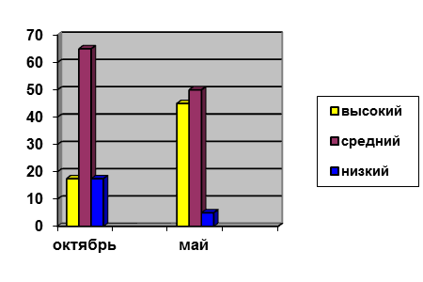

Мониторинг развития мелкой моторики рук в подготовительной логопедической группе в 2018-2019 уч.г.
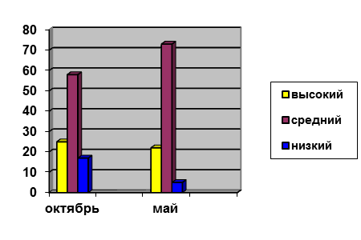
Мои исследования в этой области подтвердили факты недостаточного развития тонкой моторики как ведущей, так и другой руки ребенка. Применявшаяся система занятий с кинезио мешочками, в том числе, оказала положительное влияние на уровень развития мелкой моторики у детей.
3.4.3. Также использовала для диагностики моторики – Тест «Смотай клубок». На начало года с заданием намотать нитку 1 метр на клубок успешно справились 26,4% обследованных детей старшего дошкольного возраста. В подготовительной группе показатели тестирования в начале года – 47,3%. Это показало, что при выполнении упражнений с тонкомоторными действиями (тест «Смотай клубок», пробы теста Озерецкого) дети с ОВЗ плохо могут координировать свои движения. У детей плохо развито межполушарное взаимодействие. Это и дало толчок к дальнейшей работе по этой проблеме.
В конце 2018-2019 уч.г. показатели стали выше. В старшей группе – 54% обследованных детей, в подготовительной – 82,4 % детей с ОВЗ успешно справились с заданием. Это произошло в том числе в результате применения на занятиях кинезиологических упражнений с использованием «живых мешочков», начиная со старшей группы.
3.4.4. Социальный интеллект (по методике Векслера).
Так как органической частью общего развития ребенка с ОВЗ является интеллектуальное развитие, то его диагностика позволит судит так же об уровне развития социального интеллекта ребенка.
Мониторинг социального интеллекта в подготовительной логопедической группе в 2018-2019 уч.г. (группа 12 человек)

Результаты диагностики по социальному развитию интеллекта показывают, что у детей к концу года хорошо сформирован целостный жизненный опыт, развита познавательная активность, самостоятельность, творчество, умение планировать, работать в коллективе. Такие качества способствуют успешному обучению детей в школе. Оценивая результаты, необходимо отметить, что дети, которые регулярно посещали детский сад и с которыми систематически проводились занятия, которые развивали свое межполушарное взаимодействие в разных видах деятельности, показали наиболее яркие достижения в развитии интеллектуальных способностей.
Эффективность предлагаемых игр и упражнений по кинезиологии подтверждена на практике в течение нескольких лет. Развивающий эффект данных кинезиалогических занятий проявился прежде всего в интересе детей к разным видам упражнений, которые со временем перерастают в познавательный мотив деятельности детей. Дети становятся более активными и уверенными в своих силах и возможностях и на других занятиях. К концу года улучшаются графические навыки и зрительно-моторные координации детей, формируется произвольность, улучшаются процессы памяти и мышления. Эти занятия помогают в предшкольной подготовке с детьми подготовительной группы.
Дети научились проявлять себя естественно, не стесняясь выражать свои чувства, мысли и эмоции. В процессе воспитания и общения со взрослыми одновременно приобрели способность к творческому самовыражению. В процессе проведения коррекций у детей с эмоциональными проблемами восстановилась изначальная простота, естественность и свобода самовыражения. Таким образом у детей с ОВЗ восстанавливается нормальное течение природной энергии в организме и они начинают свободно проявлять изначальный творческий потенциал. Творчество помогает детям выразить свои зажатые чувства и эмоции, разрядить тот негативный заряд, который в них находится.
Движения детей к концу учебного года носят произвольный и направляющий характер. Они самостоятельно различают виды движений, умеют выделять их отдельные элементы, пытаются обсуждать результаты своих действий. У многих проявляется интерес к результатам выполнения задания, они прилагают волевые усилия для преодоления трудностей. Активизируется познавательная активность, стремление действовать. Дети проявляют инициативу в выборе упражнений, игр, пособий, а также повышенную эмоциональность в процессе выполнения упражнений с «живыми мешочками».
В результате работы выработалась система отслеживания динамики не только развития интеллекта, но и эмоциональных состояний детей. Это позволило родителям и педагогическому коллективу нашего детсада обеспечить условия для полноценного развития личности ребенка с ОВЗ и сохранения его психологического здоровья.
В дальнейшем выпускники нашего сада успешно обучаются в школах нашего города. По опросам педагогов в школе, наши выпускники, прошедшие со мной эту методику учатся в школе на хорошо и отлично. Учителя отмечают организованность и творческую раскованность детей. Дети, применяющие эти упражнения стали смышленее и любознательнее. У них исчезло раздражение, взаимное недовольство, обиды. Родители делятся впечатлениями от того, что, применяя кинезиологические упражнения, дети стали усидчивее, внимательнее, могли легче преодолеть стрессовые ситуации, исчез страх перед различными действиями и предстоящей учебой в школе у тревожных детей. И даже в общении смогли преодолеть трудности со своими сверстниками.
Применение этого опыта поможет научить детей с ОВЗ лучше и с удовольствием обучаться, и не только смягчит, сделает радостными взаимоотношения в семье, но и поможет раскрыться личности ребенка. Со временем взрослые заметят его прогресс в самых разных сферах деятельности, свободу в движениях, большую открытость, выразительность. На смену былой зажатости, скованности и постоянным сомнениям в себе самом придет стремление к самовыражению и умение достичь этого. Это скажется и в развитии интеллекта. Ребенок становится любознательным, самостоятельным и инициативным в принятии решения и рассуждениях.

3.5. Новизна.
Новизна опыта состоит в том, что рассмотрен целостный педагогический процесс развития детей с ОВЗ дошкольного возраста. Раскрыто противоречие между недостаточной информацией этой проблемы в теоретическом плане и потребностью педагогической практики в системе развития ребенка с использованием кинезиологических упражнений. Обобщены методические рекомендации по развитию детей с ОВЗ дошкольного возраста средствами кинезиологии, а так же по использованию нестандартных пособий.
По степени новизны опыт является поисково – изобретательным, так как при разработке форм и видов работы мной применяются новые способы применения кинезиологических упражнений с применением кинезио мешочков.
3.6. Технологичность.
Ведущая педагогическая идея. Разработать систему кинезиологических упражнений с использованием нестандартного подхода, которые способствуют всестороннему развитию детей с ОВЗ дошкольного возраста.
Прогнозируемые результаты. Должна быть разработана система упражнений с кинезио мешочками, которая позволит использовать возможности воздействия средств кинезиологии на: интеллект детей (разовьет сообразительность, внимание, память, восприятие), межполушарное взаимодействие и моторную ловкость детей с ОВЗ.
Длительность работы над опытом. Над темой «Использование кинезио мешочком в коррекционной практике педагога-психолога как метод всестороннего развития ребенка с ОВЗ» работаю последние 6 лет, за которые выпустились из ДОУ 3 логопедические группы.
Алгоритм педагогических действий.
1 этап – диагностико - организационный:
• Изучение возрастных, психофизиологических особенностей интеллектуального развития детей в начале учебного года.
• Определения уровня развития межполушарного взаимодействия и мелкой моторики.
• Интерпретация полученных знаний.
• Практическая отработка приемов и упражнений по кинезиологии.
• Пополнение и оснащение информационными и дидактическими материалами, изготовление пособий для применения нестандартных кинезиологических упражнений.
2 этап – оперативно – прогностический:
• Проектирование целенаправленного воздействия на общее развитие детей с ОВЗ посредством общей, подгрупповой или индивидуальной формы организации деятельности педагога-психолога.
• Прогнозирование ожидаемого результата.
• Планирование педагогического процесса.
3 этап – превентивный (организация развивающего педагогического процесса):
• Определение содержания, методов, приемов работы с детьми ОВЗ.
• Создание развивающей среды (планирование; накопление, систематизация материала; изготовление методических пособий).
• Взаимосвязь с родителями (родительские собрания, консультации).
4 этап – контрольно-диагностический:
• Повторное обследование детей с целью выявления динамики уровня развития межполушарного взаимодействия, уровня развития мелкой моторики и социального интеллекта в конце учебного года;
• Интерпретация данных.
• Педагогическая рефлексия.
• Определение эффективности проводимой работы.
• Открытые мероприятия; представление опыта работы; публикации материалов.
Соблюдение последовательности этого алгоритма способствовало системной продуктивной и качественной актуализации всестороннего развития способностей дошкольников с ОВЗ.
Диапазон опыта. Процесс всестороннего развития дошкольников с ОВЗ посредством системы упражнений с кинезио мешочками происходит не только в специально организованной образовательной деятельности, но и в повседневной жизни дошкольников. Кинезиологические упражнения могут непосредственно включаться в занятие. Или проходить в свободное от занятий время индивидуально или с небольшой подгруппой детей. Упражнения нужно проводить систематически, индивидуальные упражнения чередовать с коллективными. Для решения данной задачи важно, чтобы мы – педагоги дошкольного образования были заинтересованы в нем, а дети были активными субъектами этого процесса, проявляли интерес к таким упражнениям.
Взаимодействие специалистов дошкольной образовательной организации. Практическая значимость опыта работы заключается в том, что разработанная система кинезиологических упражнений, может быть использована в работе с детьми учителем-логопедом, педагогом-психологом, инструктором по физической культуре, воспитателями групп и родителями. При таком тесном сотрудничестве всех участников педагогического процесса возможно полноценное развитие детей с ОВЗ. От такой совместной работы у детей наблюдается положительная динамика не только в развитии интеллекта, но и в усвоении методов выполнения упражнений.
Упражнения с кинезио мешочками совершенствуют механизмы адаптации детского организма к внешней среде, снижают заболеваемость и делают жизнь ребенка более безопасной благодаря таким качествам, как ловкость, сила, гибкость; готовят ребенка к школе, постепенно приучают его выдерживать нагрузки, проявлять волю; способны помочь ребенку с ОВЗ справляться со стрессовыми ситуациями и постоять за себя в непростой жизни.

3.7. Описание основных элементов.
3.7.1. Общие условия коррекционно-развивающих занятий.
Упражнения с кинезио мешочками я использую как вводную (разминочную) часть развивающих занятий, которые проходят 1раз в неделю в кабинете педагога-психолога. В другие дни эти упражнения являются частью динамических пауз, утренних гимнастик и гимнастик после сна в групповых помещениях.
При разучивании упражнений с кинезио мешочками вначале разучиваем технику движений. Постепенно от занятия к занятию увеличиваю время и сложность упражнений. Учу выполнять движения сначала правой рукой, затем левой, затем двумя руками вместе. При затруднениях я предлагаю ребенку помогать себе командами, произносимыми вслух или про себя. Продолжительность занятий зависит от возраста и может составлять от 5-10 до 15-20 минут.
Для эффективной результативности работы я учитываю определенные условия:
• Упражнения проводятся в доброжелательной обстановке
• Упражнения проводятся в движении (стоя)
• От детей требуется точное выполнение движений и приемов
Несколько важных моментов в проведении подобных упражнений:
• Нецелесообразно прерывать кинезиологичекими упражнениями творческую деятельность детей.
• Если детям предстоит интенсивная умственная нагрузка, то комплекс упражнений лучше проводить перед работой и сократить.
3.7.2. Методы и приемы обучения.
Целью совместной деятельности является прежде всего установление с детьми личностного эмоционального контакта и делового сотрудничества. Каждое занятие начинается с игрового или сюрпризного момента. Название «живые мешочки» всегда интригует детей. Ряд вопросов заставляет детей активизировать мыслительные процессы. А что внутри? Вспомните. А для чего нужна пшеница? Где растет пшеница? Для чего ее выращивают? Почему «живые»? и т.п.
Я использую на занятиях такие приемы как подражание, действия по образцу, выполнение задания по словесной инструкции. Так, например, вначале, когда учим упражнение, то я применяю эти приемы, а потом усложняю задачу – дети сами становятся ведущими. Это очень тяжело для детей с нарушенным слуховым вниманием и нарушением речевого развития. Но когда эти приемы мы применяем постоянно, то детям становится легче, и они начинают внимательно прислушиваться друг к другу, и выполняют упражнения точнее.
Этапы разучивания упражнений с кинезио мешочками:
1-й этап — начальное разучивание двигательного действия;
2-й этап — углубленное разучивание;
3-й этап — закрепление и совершенствование двигательного действия.
На первом этапе (начальное разучивание движения) ставятся задачи по ознакомлению ребенка с новыми двигательными действиями; созданию у него целостного представления о движении, выполнение его. Исходя из поставленных задач, педагог пользуется методикой начального разучивания, которая включает: а) показ педагогом образца движения; б) его детальный показ, сопровождаемый словом; с) выполнение показываемого движения самим ребенком. Эти приемы обеспечивают образование в коре головного мозга временных связей, способствуют сознательному запоминанию Ребенком последовательности элементов движения, объединению их в целостный двигательный образ с опорой на мышечные ощущения.
На втором этапе (углубленное разучивание движений) уточняется правильность выполнения ребенком деталей техники разучиваемого упражнения, исправляются ошибки. Зная механизм образования условных рефлексов, педагог восстанавливает в сознании и мышечном ощущении ребенка последовательность элементов движения и конкретность ощущений от выполняемого действия. Обучая, он обращает внимание ребенка на правильность выполнения действия, используя словесное поощрение. Педагог следит за выполнением упражнений каждым ребенком, исправляет, если есть необходимость. На втором этапе обучения движения ребенку уже знакомы, поэтому педагог просит ребенка проанализировать, как выполняют действия товарищи. Педагог предлагает вспомнить и рассказать, как выполняются упражнения, при этом ребенку даются подсказки названия упражнений. Такое напоминание вызывает идеомоторное представление, ребенок вспоминает последовательность движений и осознанно их выполняет. У него активизируется внимание, память, мышление, появляется желание красиво и правильно выполнить движения. Если у детей они сразу не получаются, то наиболее сложные движения педагог может еще раз показать и дать пояснение к их выполнению. Постепенно приобретенные ребенком навыки двигательного движения закрепляются и совершенствуются; стимулируется его творчество, активность и самостоятельность; он начинает использовать собственный двигательный опыт в повседневной жизни.
На третьем этапе (закрепление и совершенствование двигательного действия) при повторении движений постепенно развивается дифференцированное торможение. Все лишние движения затормаживаются, исчезают, соответствующие показу движения закрепляются словом педагога. На этом этапе обучения движению ребенок сознательно воспринимает задания, целенаправленно действует, действия его автоматические, внимание сосредоточено на качестве движения. У ребенка появляется точность, красота, выразительность движения. Он может выполнять его по названию.
3.7.3. Структура коррекционно-развивающих занятий.
Каждая игра с кинезио мешочками состоит из 3-х частей.
Первая часть – приветствие. Это позволяет детям настроиться на совместную деятельность. Чаще всего применяю такие приветствия - как: Мы проснулись, потянулись, мы друг другу улыбнулись, Аня – здесь, Ваня – здесь и т.д. (допускаются поглаживание детей). Или/и такой вариант: Раз, два, три, в кругу замри! (Дети стоят в кругу). Педагог протягивает руку ладонью вверх рядом стоящему ребенку и обращается: «Здравствуй, …(имя ребенка)!». Ребенок кладет свою руку сверху ладонью вниз и говорит: «Здравствуйте, Ирина Валерьевна!». Этот же ребенок протягивает другую руку ладонью вверх следующему ребенку и здоровается с ним и так далее по кругу передается приветствие. Психолог следит за правильностью постановки руки. Когда круг замыкается, дети пожимают друг другу руки. Со временем, я придумываю разные способы приветствия, но обязательно с движениями. В этом мне помогают дети. Часто они сами предлагают какой-нибудь способ. Детям нравится, когда они становятся полноправными участниками в принятии решений. Это активизирует их в дальнейшем.
Дети берут из корзинки понравившийся мешочек.
Вторая часть – основная, которая выполняет всю смысловую нагрузку. Предложенные в этой части упражнения перекликаются друг с другом – есть индивидуальные, парные и групповые упражнения на усмотрение педагога. Разнообразие приемов дает возможность быть детям в тонусе, поддерживать интерес на протяжении всего занятия. На занятии получается каждый раз выполнить разное количество упражнений в зависимости от поставленной задачи коррекционного занятия.
Третья часть - заключительная – прощание с «живыми» мешочками. Основная цель - создание у каждого ребенка чувства принадлежности к группе и закрепление положительных эмоций от игры с ними на занятие. Игры и приемы могут быть разными. Но я часто применяю такую игру как «Пирамида из мешочков». Дети стоя в кругу складывают пирамиду на руку педагога: мешочек–рука, мешочек–рука и т.д. Все держат руки и в конце говорят «До свидания мешочки! Спасибо за игру!».
3.7.4. Описание упражнений с кинезио мешочками.
Упражнения представлены от простых к более сложным.
Комплекс №1 для выполнения одним ребенком.
1. «Пробуждение мешочка». Поглаживание мешочка с обеих сторон. Сначала правая рука сверху, затем левая.
2. «Массаж». Прощупываем каждое зернышко двумя руками одновременно. На данном этапе задаем активизирующие мышление вопросы (см. выше).
3. «Покатаем мешочек». Рука ровная, вытянута вперед. Мешочек кладём на тыльную сторону ладони и начинаем плавные движения влево и вправо, вверх и вниз. Далее делаем круговые движения рукой. Меняем руки и повторяем упражнение. Мешочек не должен падать.
Усложнение данного упражнения - используется два мешочка и участвуют обе руки ребенка одновременно. Круговые движения руками делаем сначала в одну сторону, потом в другую, затем в разные стороны.
4. «Высоко сижу…» Мешочек кладем на голову. Руки на пояс. Поворот один раз на 360 градусов. В одну и в другую сторону. Приседание. Вниз. Вверх. Стоим в позе цапли на правой ноге, затем на левой по 5 секунд. Ловим мешочек, сбрасывая его с головы в обе руки.
5. «Батут». Подбрасывание мешочка по очереди каждой рукой по несколько раз. Сначала ловим мешочек на уровне груди ладонью, смотрящей вверх. Повтор несколько раз. Затем меняем захват, перехватывая его налету на уровне головы, при этом ладонь смотрит вниз – в сторону. Повтор несколько раз.
6. «Котлетка». Мешочек лежит на левой ладони. Ребром правой руки «рубим» мясо. Посолили щепоткой соли. Переложили в правую руку. Ребром левой руки порубили. Левой щепоткой поперчили. Слепили котлетку. Перебрасывание из руки в руку. Пожарили на одной стороне - на левой ладони. Покачиваем рукой. Пожарили на другой стороне - на правой ладони. «Ам» и съели. Имитируем проглатывание. Прячем мешочек за спиной. Глубокий вдох….выдох…3 раза. Пауза.
7. «Карусель». Передаем мешочек за спиной из левой руки в правую. Постепенно увеличивая темп, «раскручиваем карусель». Постепенно замедляем темп. Останавливаемся и меняем направление в другую сторону, передавая теперь мешочек за спиной из правой руки в левую. Раскручиваем «карусель» в другую сторону.
8. «Добываем огонь». Крутим мешочек между лодоней, имитируя добычу огня.
9. «Все мы любим танцевать…» Правой рукой кладем мешочек на поднятое колено согнутой левой ноги. Хлопок в ладоши. Левой рукой кладем мешочек на поднятое колено согнутой правой ноги. Хлопок в ладоши. Повтор несколько раз. Усложнением упражнения может служить перекладывание мешочка из руки в руку несколько раз.
10. «Восьмерка». Упражнение делается в наклон. Ноги на ширине плеч. Мешочек передаем между ног, обводя каждую ногу по траектории цифры восемь. Сначала правая ведущая рука, затем левая. Повтор несколько раз.
11. «Не урони!». Подбрасывание мешочка с хлопком двумя руками – хлопаем в ладоши и ловим мешочек. Ребенок стоит ровно.
12. «Волчок». Подбрасываем мешочек в прыжке, поворачиваемся на 180 градусов и ловим мешочек.
13. «Успей хлопнуть». Подбрасываем мешочек, хлопаем в ладоши под согнутой в колене ногой. Ловим мешочек.
14. «Плечо-голова-плечо». Кладем мешочек на левое плечо, хлопок двумя руками. Кладем мешочек на голову, хлопок двумя руками. Кладем мешочек на правое плечо, хлопок двумя руками. Повтор несколько раз.
15. «Ухо-нос-ухо». Подбрасываем мешочек двумя руками. Дотрагиваемся до левого уха. Ловим. Подбрасываем. Дотрагиваемся до носа. Ловим. Подбрасываем. Дотрагиваемся до правого уха. Повтор несколько раз.
16. «Жонглирование». Жонглирование двумя мешочками.
17. «Строим дом». Упражнение проводится с двумя мешочками. Первый этаж – плечи. Дети, держа мешочки в руках, касаются плечей, руки крест на крест. Второй этаж – уши. Дети поднимают руки к ушам по ровной траектории. Крыша – поднимают руки над головой конусом перекрещивая руки. Повтор несколько раз с ускорением темпа.
18. «Симметричные рисунки». «Представьте, что мешочек умеет рисовать». Дети держат мешочки в обеих вытянутых вперед руках и рисуют одновременно в воздухе круги, треугольники, квадраты, прямоугольники.
19. «Картинки половинки». «Представьте, что мешочки умеют рисовать». Дети держат мешочки в обеих вытянутых руках. Задание нарисовать в воздухе расходящимися в сторону движениями яблоко, бабочку, елочку, божью коровку, домик, человечка.
Комплекс №2 для выполнения детьми в паре.
1. «В какой руке?» Один ребенок прячет мешочек за спиной, другой угадывает. Цель: закрепить понятия «лево-право».
2. «Лови». Бросание мешочков друг другу одновременно, только так, чтобы мешочки не падали. Например: бросаем правой рукой – ловим левой, бросаем правой – ловим правой, бросаем левой – ловим левой. Действия проговариваем.
3. «Вышиваем крестиком». Дети передают мешочек, стоя друг напротив друга, из левой руки в левую руку партнера, тот перекладывает его в свою правую руку и передает его уже в правую руку партнера. Получается траектория крестика. Повтор несколько раз.
4. «Вышиваем крестиком с хлопком». Усложненное упражнение вводится только после успешного выполнения облегченного варианта. Каждый раз, когда руки остаются свободными от мешочка, ребенок должен хлопнуть в ладоши.
Комплекс №3 для выполнения подгруппой детей.
1. «Передай по кругу…» Дети становятся лицом в круг. Начинаем передавать мешочек по кругу следующим образом. Ребенок вкладывает мешочек в правую руку соседа. Тот перекладывает его в свою левую руку и перекладывает следующему ребенку в правую руку и так далее по кругу. Повтор 2-3 круга. Затем меняем направление передачи мешочка в другую сторону. Повтор 2-3 круга.
Усложнение упражнения заключается а) в добавлении хлопков после передачи мешочка соседу, б) в добавлении марширования ногами в такт передачи мешочка.
2. «Стоп». Вариация игры «Передай по кругу». Один из детей становится в кругу, закрывает глаза (ввиду низкого самоконтроля у детей с ОВЗ, глаза лучше завязать платком). Дети играют по первому изложенному варианту игры «Передай по кругу». Право ведущего в кругу ребенка сказать «Стоп» в любой момент и не открывая глаз угадать у кого в руках мешочек. Дети меняются. Игра продолжается пока не поучаствуют все дети подгруппы. Задачи игры: развитие слухового восприятия (мешочки шуршат), зрительной памяти (расстановки детей), самоконтроля и интуиции.
3. «Догонялки». Когда упражнение выполняется детьми четко, без ошибок, добавляем в круг еще один мешочек, через некоторое время возможно добавить еще один. При этом должно четко соблюдаться правило передачи мешочка. Главная задача, чтобы мешочки «не догнали» друг друга и не оказались в руках у одного ребенка. В этом случае игра заканчивается. Акцент делается на слаженности групповой работы, на командном духе. Упражнение вызывает бурные эмоции у детей.
4. «Боча». В кругу ставится корзина, дети отступают на несколько шагов, в зависимости от возраста, нужно закинуть в нее мешочек.
4. «Пирамида». Дети стоя в кругу складывают пирамиду на руку педагога: мешочек–рука, мешочек–рука и т.д. Все держат руки и в конце говорят «До свидания мешочки! Спасибо за игру!».
5. «Игры–эстафеты». Если позволяет пространство можно разделить детей на две команды. Возможен и индивидуальный зачет, в зависимости от условий и количества детей. Возможны различные варианты, но с главной задачей, чтобы мешочек не упал. Например: а) дети переносят мешочек на голове, б) на вытянутой правой руке, в) на вытянутой левой руке, г) удерживая мешочек подбородком, д) на плече, е) зажав мешочек между колен и т.д. Усложнением может быть движение вперед спиной.

4. Выводы.
Кинезиология относится к «здоровьесберегающей технологии». Упражнения развивают тело, повышают стрессоустойчивость организма, сихронизируют работу полушарий, улучшают мыслительную деятельность, способствуют улучшению памяти и внимания, облегчают процесс чтения и письма. В результате у детей с ОВЗ повышается уровень эмоционального благополучия, улучшается зрительно-моторная координация, формируется пространственная ориентировка. Совершенствуется регулирующая и координирующая роль нервной системы.
В результате проведенной работы у детей с ОВЗ улучшились графические навыки, процессы памяти и внимания, произвольность поведения. Гармонизировались процессы торможения и возбуждения. Как следствие, стала более высокая продуктивность деятельности, формирование навыков прочности усвоения программного материала. Стали доступны мыслительные задачи, требующие больших энергетических усилий.
Я уверена в том, что кинезиологические упражнения с использованием нетрадиционного оборудования кинезио мешочков, в условиях дошкольного образовательного учреждения, расширяют круг интересов и общения детей. Такие упражнения не только сближают детей, но и воспитывают у них социально-коммуникативные качества, позволяют активизировать познавательные интересы. Основной формой работы в представленном опыте является игра. Все упражнения носят характер игры, что обеспечивает детям с ОВЗ психологический комфорт, способствует их полноценному развитию.

5. Список используемой литературы и интернет-ресурсов.
1. Деннисон П. Гимнастика мозга / перевод С. М. Масгутовой. – М.: Частное Образовательное Учреждение Психологической Помощи «Восхождение», 1997г.
2. Использование метода кинезиологии в работе с дошкольниками / Е. И. Стальская, Ю. С. Корнеева, Е. Г. Ромицына // Северная Двинамай-июнь).
3. Кинезиология, или природная мудрость тела Н. В. Любимова. - СПб: Невский проспект. - 2005. - 192 с.
4. Колеченко А. К. Энциклопедия педагогических технологий. – СПб: КАРО, 2007. - С.14
5. Дудьев В.П. Средства развития тонкой моторики рук у детей с нарушением речи.—Дефектология, №4, 1999.
6. Аршавский В.В. Межполушарная асимметрия в системе поисковой активности.—Владивосток, 1988.
7. Психологический словарь / под ред. В. П. Зинченко Б. Г. Мещерякова. – 2-е изд.: -М.: Педагогика пресс, 2009 – 440с.
8. Сиротюк А. Л. Коррекция проблем обучения и развития методом кинезиологии. -М.: Аркти, 2003. – 156 с.
9. Сиротюк А. Л. Коррекция развития интеллекта дошкольников.— М: ТЦ Сфера, 2008.48 с.
10. Столяренко Л. Д. Педагогическая психология / Л. Д. Столяренко. – 4-е изд.: - Ростов на Дону.: Феникс, 2000 – 542с.
11. Гилевич И.М., Забара Е.А., Ипполитова М.В. и др. Дети с отклонениями в развитии.—М., 1997
12. Шереметева Г. Б. Кинезиология. Целебное прикосновение – М.: АмритаРусь,2009.- 96с.
13. Рузина М.С. Пальчиковые и телесные игры для малышей – СПб.: Речь, 2003
14. Сиротюк А.Л. «Обучение детей с учётом психофизиологии», «Сфера», Москва 2001г.
15. Сиротюк А.Л. «Нейропсихологическое и психофизиологическое сопровождение обучения», «Сфера», Москва 2003г
16. Шанина Г.Е Упражнения специального кинезиологического комплекса длявосстановления межполушарного взаимодействия у детей и подростков: Учебное пособие – М., 1999.
17. Брагина Н.Н., Доброхотова Т.А. Функциональные асимметрии человека.—М.,1981.
Интернет – ресурсы
1. «Педагогическая библиотека» (http://www.pedlib.ru/)
2. Электронная библиотека «Koob.ru»: подразделы «Психология», «Психотерапия» (http://www.koob.ru)
3. «Психея» (http://www.psycheya.ru/) - Электронные газеты и журналы:
4. Психологический центр «Адалин» (http://adalin.mospsy.ru/)
5. Центр практической психологии «ПСИ - ФАКТОР» (http://psyfactor.org/)
6. Энциклопедия психодиагностики (http://www.psylab.info/)
7. «Психологическая лаборатория» (http://vch.narod.ru/) - Методические разработки:
8. Фестиваль педагогических идей «Открытый урок» (http://festival.1september.ru/)
9. Интернет – сайт «Веселые развивалки и обучалки» (http://www.kindergenii.ru/index.htm)
10. Интернет - сайт «Дети сети…» (http://www.detiseti.ru/)

Приложение 1.
Проба Н.И Озерецкого на динамический праксис
«Кулак-ребро—ладонь».
Ребенку показывают три положения руки на плоскости стола, последовательно сменяющих друг друга. Ладонь на плоскости, сжатая в кулак ладонь, ладонь ребром на плоскости стола, распрямленная ладонь на плоскости стола. Ребенок выполняет пробу вместе с педагогом, затем по памяти в течение 8—10 повторений моторной программы. Проба выполняется сначала правой рукой, затем — левой, затем — двумя руками вместе.
Задание доступно детям 5 лет и старше. Данный тест чувствителен не только к поражению двигательных систем (премоторных отделов), но и к модально неспецифическому дефициту сукцессивных функций. Первый и второй варианты расстройств порождают разные виды ошибок. В первом случае чаще страдает переключение с одного движения на следующее в автоматизированном режиме: ребенок повторяется или делает большие паузы между движениями. Во втором случае дети путают последовательность движении или пропускают некоторые из них. Предположительно, затруднения в данном задании можно связать с левополушарной недостаточностью.
Степень сохранности премоторной зоны.
Проба на перебор пальцев проводится следующим образом: испытуемый на двух руках одновременно соприкасает последовательно большой палец с остальными. Сначала движения выполняются от указательного пальца к мизинцу, затем от мизинца к указательному пальцу. Оценивается точность, дифференцированность движений пальцев и способность к переключению с одного движения на другое (отсутствие застреваний). Каждая синкинезия штрафуется одним баллом.
Критерии оценки: 5 баллов — правильно и быстро; 4 балла — правильно, но медленно; 3 балла — дезавтоматизация движений на истощении; 2 балла — персеверации (повторение) на истощении; 1 балл — выраженные персеверации (застреваемость на отдельных позах).
Проба на пальцевый гнозис и праксис.
Ребенку предлагается, не глядя на свою руку, вслед за экспериментатором, воспроизводить различные позы пальцев:
- Все пальцы выпрямлены и сомкнуты, ладонь повернута вперед;
- 1-й палец поднят вверх, остальные собраны в кулак;
- указательный палец выпрямлен, остальные собраны в кулак;
- 2-й и 3-й пальцы расположены в виде буквы Y;
- 2-й и 5-й пальцы выпрямлены, остальные собраны в кулак;
- 2-й и 3-й пальцы скрещены, остальные собраны в кулак;
- 2-й и 3-й пальцы выпрямлены и расположены в виде буквы Y, а 1-й, 4-й и 5-й пальцы собраны в кулак («зайчик»);
- 1-й и 2-й пальцы соединены кольцом, остальные выпрямлены.
Оценивается положение каждой позы в штрафных баллах:
- поза не выполнена — 1 балл,
- поза воспроизведена неточно — 0,5 балла,
- замедленное воспроизведение позы (поиск нужных движений) — 1 балл,
- поиск нужных движений продолжается от 10 до 30 с —2 балла,
— поиск нужных движений продолжается более 30 с —3балла.
Выполнение этого упражнения в значительной степени зависит от кинестетического анализатора и «схемы тела» (Лурия А.Р.)- Зарубежные исследователи рассматривают нарушение данных операций как одно из проявлений синдрома Герстманна. У взрослых синдром Герстманна наблюдается при поражении теменных зон коры доминантного по речи полушария.
Речевой вариант пробы Хеда.
Простая ориентировка. Инструкция: «Подними левую руку (начинать надо только с левой руки), покажи правый глаз, левую ногу». Если задание выполнено, то переходят к следующему, если нет — прекращают.
Сложная ориентировка. Инструкция: «Возьмись левой рукой за правое ухо, правой рукой — за правое ухо, правой рукой — за левое ухо, покажи левой рукой правый глаз». Критерии оценки: 3 балла — выполнены оба задания; 2 балла — выполнена только простая ориентировка; 1 балл — не выполнено ни одного задания. Выполнение пробы затруднено у детей с левополушарной недостаточностью и у детей.

Приложение 2.
Диагностика развития мелкой моторики рук старших дошкольников.
Цель диагностики: выявление уровня развития мелкой моторики рук дошкольников. Каждому ребенку предлагается выполнить ряд заданий из предложенных блоков, за которые педагог выставляет соответствующий бал:
1 балл – ребёнок справляется с заданием только при помощи взрослого или не справляется совсем;
2 балла – ребёнок выполняет задание самостоятельно, но после дополнительного объяснения, иногда не полностью или неточно;
3 балла – ребёнок с заданием справляется полностью с первого раза без подсказки или с небольшой подсказкой взрослого.
Блок 1. Упражнения на координацию движений.
«Ладонь, кулак, ребро».
Ребенку показывают три положения руки на плоскости стола, последовательно сменяющих друг друга (распрямленная ладонь на плоскости, ладонь, сжатая в кулак, ладонь ребром на плоскости стола, распрямленная). Ребенок выполняет пробу вместе с педагогом. Когда ребенок запомнит последовательность, он выполняет упражнение под счет 1, 2, 3. Проба выполняется сначала правой рукой, затем — левой, затем — двумя руками вместе.
«Посолим капусту».
Ребенок по указанию педагога как бы растирает комочек соли.
«Катание шарика».
Ребенок по указанию педагога как бы катает шарик в ладонях.
Блок 2. Повторение фигур из пальцев.
Педагог показывает фигуры из пальцев, а ребенку нужно повторить эти фигуры:
«Коза» (два пальца – указательный и мизинец вытянуты вверх, а большой палец удерживает средний и безымянный около ладони).
«Заяц» (вытянуть вверх средний и указательный пальцы, при этом безымянный палец и мизинец прижать большим пальцем к ладони).
«Вилка» (вытянуть вверх три пальца – указательный, средний и безымянный, расставленные врозь, большой палец удерживает мизинец на ладони).
«Игра на рояле» (поочередное постукивание пальчиков по столу, начиная с мизинца, правой рукой, затем левой рукой).
Блок 3. Работа с бумагой.
«Вырезание ножницами».
На листе плотной бумаги нарисованы четкими линиями различные фигуры. Ребенку предлагается вырезать эти фигуры по контуру.
«Сгибание листа пополам» (выявляем содружество обеих рук в работе).
Ребенку предлагается сложить прямоугольный лист бумаги пополам.
Блок 4. Графические действия (отдельная система баллов).
Методика «Дорожки» (по Л.А. Венгеру).
На рисунке изображены дорожки, у одного конца которых стоят машины, у другого – дом (рис. 1). Машина должна “проехать” по дорожке к дому. Тип дорожек усложняется от первой к последней. Ребенку нужно соединить линией машину с домиком, не съезжая с дорожки.
Оценка:
3 балла – без ошибок;
2 балла – ребенок 1 – 2 раза вышел за границу линии;
1 балл – ребенок 3 и более раз вышел за границу линии.
Рис. 1. Методика «Дорожки».
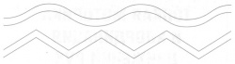
Методика «Мячики» (рис. 2).
На рисунке изображены кегли и мячик. Ребенку нужно «попасть» мячиками в кеглю, т.е. провести карандашом прямые линии, не отрывая карандаш от бумаги.
Оценка: 3 балла – все линии прямые и попадают точно в кеглю;
2 балла –1 – 2 ошибки (ошибкой считается непрямая линия или непопадание линии в кеглю); 1 балл – 3 и более ошибок.
Методика «Лес» (рис. 3).
На рисунке изображен лес. Ребенку нужно обвести рисунок точно по контуру, не отрывая карандаш от бумаги.
Оценка:
3 балла – 1 – 2 раза сошел с линии;
2 балла – 2 – 4 раза сошел с линии;
1 балл – 5 и более раз сошел с линии.
Упражнение «Узоры». Методика: «Возьми в руку карандаш и продолжи рисовать узоры. Старайся не отрывать карандаш от бумаги».
Оценка:
3 балла – без ошибок.
2 балла – с ошибками.
1 балл – ребенок не смог продолжить 1 или 2 узора.
0 баллов – с заданием не справился.

Упражнение «Узоры по клеточкам». Методика: «Возьми в руку карандаш и продолжи рисовать узоры по клеточкам».
Оценка:
3 балла – без ошибок.
2 балла – с ошибками.
1 балл – ребенок не смог продолжить 1 или 2 узора.
0 баллов – с заданием не справился.

Упражнение «Линии». Методика: «Возьми в руку карандаш. Внимательно слушай и рисуй узор от точки: поставь карандаш на точку, рисуй линию – две клетки вверх, одна клетка направо, две клетки вниз, одна клетка направо, две клетки вверх, одна клетка направо. Дальше продолжай такой узор самостоятельно».
Оценка:
3 балла – без ошибок.
2 балла – 1 ошибка.
1 балл – 2 ошибки и более.
0 баллов – с заданием не справился.

Упражнение «Домик». Методика: «Возьми в руку карандаш. Нарисуй точно такую же фигурку по клеточкам».
Оценка:
3 балла – без ошибок.
2 балла – 1 – 2 ошибки.
1 балл – 3 ошибки и более.
0 баллов – с заданием не справился.

По окончании обследования высчитывается средний балл на каждого ребенка, т.е. суммируются баллы по всем заданиям и делятся на общее количество заданий (12). По среднему баллу определяется уровень развития мелкой моторики рук.
Высокий уровень (средний балл равен 2, 6 – 3) - у детей мелкая моторика сформирована хорошо. Хорошо развита отчётливость и координация движений. Движения пальцев и кистей рук точные, ловкие, со всеми заданиями справляются быстро и легко.
Средний уровень (средний балл равен 2 – 2,5) – у детей мелкая моторика развита достаточно хорошо. Но бывает, что дети испытывают небольшие трудности при быстрой смене упражнений из пальчиков, при вырезании, конструировании из бумаги, графических упражнениях.
Низкий уровень (средний балл равен 1 – 1,9) - у таких детей мелкая моторика отстаёт от возрастной нормы. Движения скованные, координация движений рук нарушена. Дети затрудняются выполнять работу с ножницами; сгибать лист пополам; не умеют держать правильно карандаш, линии при рисовании прерывистые, ломаные. Нарушена общая координация движений, их целенаправленность, точность. Дети затрудняются в подражательных движениях, в выполнении действий по образцу, упускают их элементы.

Приложение 3.
Фотоотчет открытого мероприятия по представлению методики использования кинезио мешочков в 2019 году (подготовительная группа)

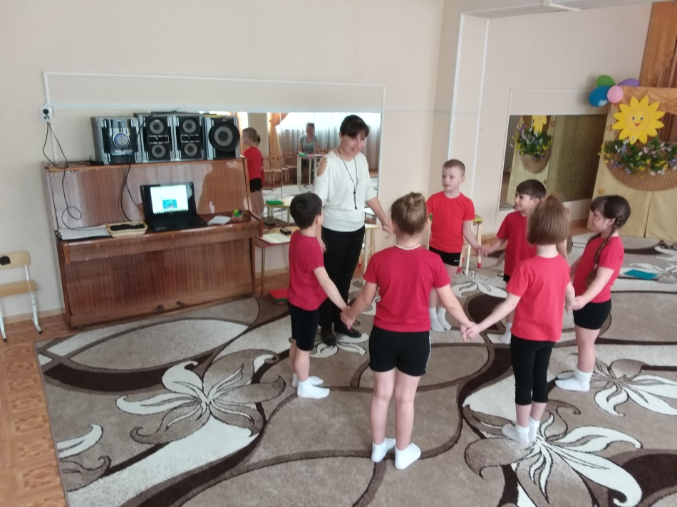

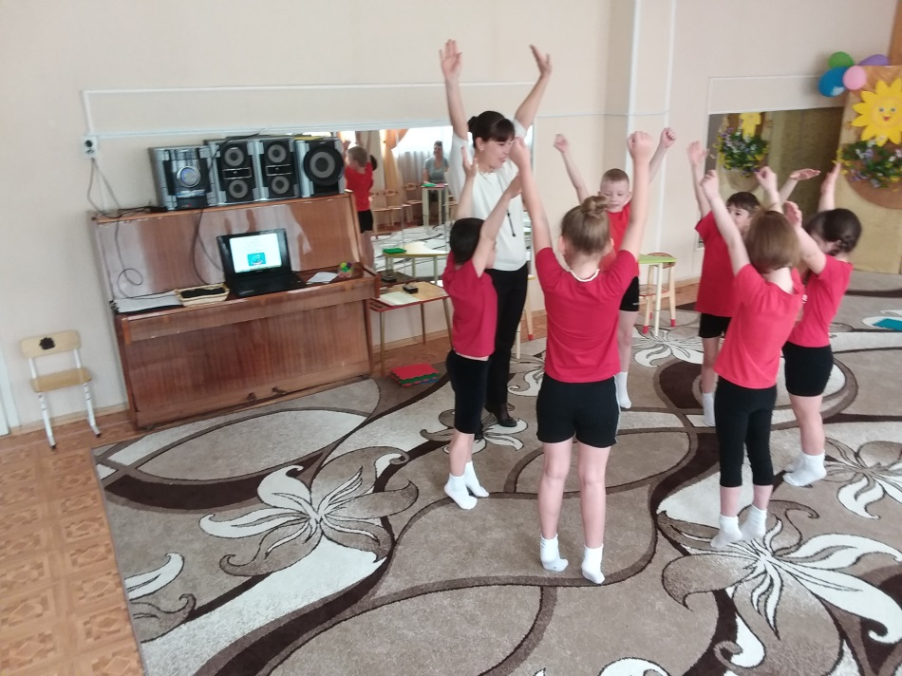
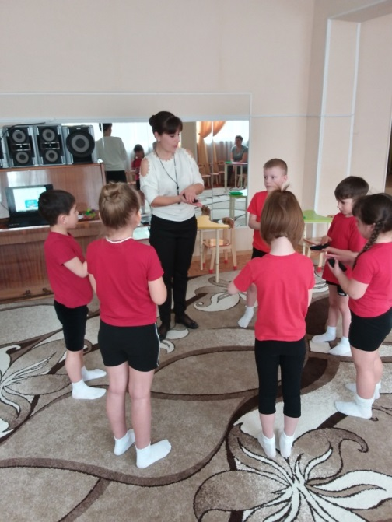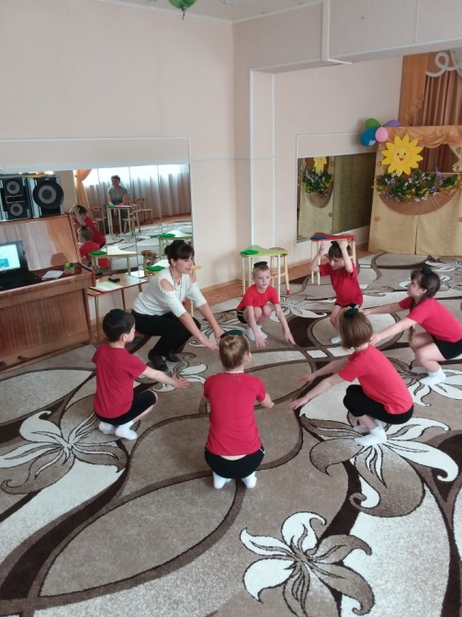

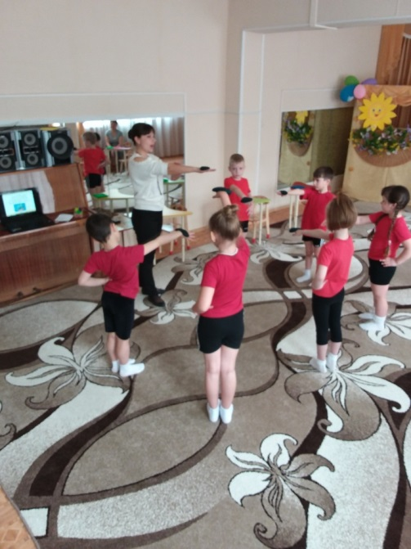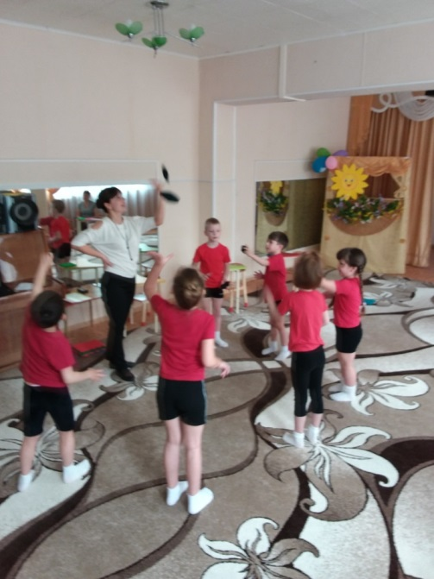
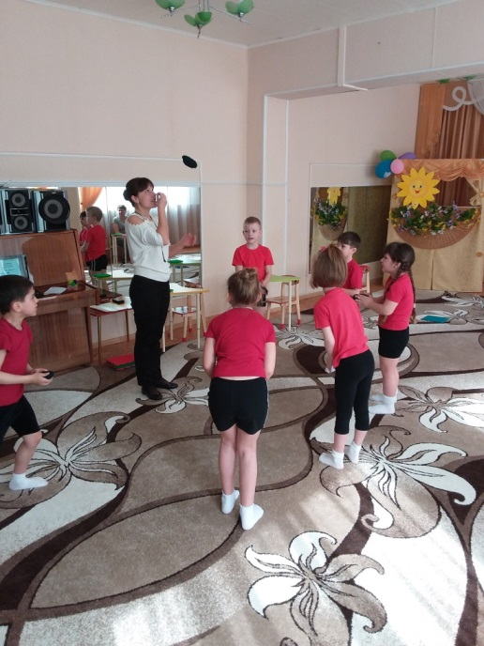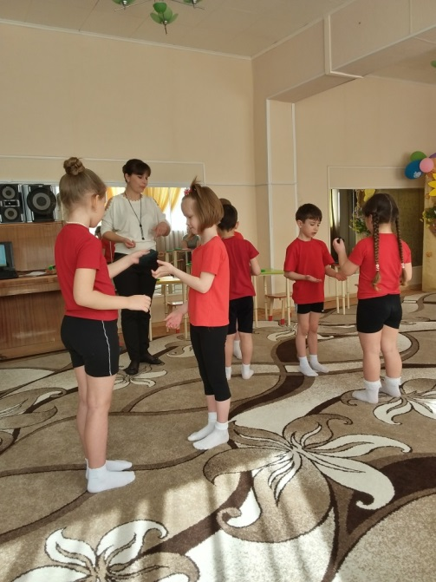
Логопедическая группа старший возраст 2018 г.
